MEJILLÓN
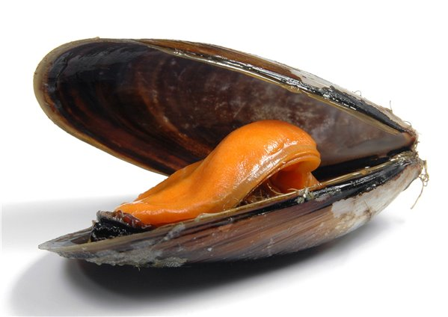
Nombre científico: Mytilidae
Familia: Moluscos bivalvos
Características: Soy de color naranja, tengo dos conchas negras, me desplazo por un pie musculoso.

Hábitat: Vivo tanto en las profundidades del mar como en cualquier costa.
Funciones vitales:
Nutrición: Me alimento de microorganismos que obtengo al filtrar agua.
Relación: Nos podemos juntar miles de mejillones en dos metros cuadrados.
Reproducción: Me reproduzco sexualmente por huevos.

Capacidades:
- Soy un gran filtrador de agua.
- Puedo vivir entre 60 y 70 años.
- Tengo la capacidad de trabajar solo o en grupo.
- No me muevo hasta que termine la hora de trabajo porque me agarro con unos filamentos.
Curiosidades:
- Las hembras pueden incubar 10.000.000 de huevos en una solo tirada.
- Estamos en peligro de extinción por la contaminación del agua.
- Las hembras tienen el tono más anaranjado que los machos.
Experiencia:
- Soy capaz de filtrar hasta 8 litros de agua por hora.
- Puedo trabajar solo pero me adapto perfectamente a trabajar en grupo hasta con miles de compañeros.
- Puedo estar bastante tiempo en el trabajo porque vivo muchos años.

